**18 Коллекции. Классы-прототипы**

Задания №1. Решить следующие задачи с использованием класса Queue.

Нечетные варианты:

Дан текстовый файл. За один просмотр файла напечатать элементы файла в следующем порядке: сначала все символы, отличные от цифр, а затем все цифры, сохраняя исходный порядок в каждой группе символов.

Листинг программы:

using System;

using System.Collections.Generic;

using System.IO;

class Program

{

static void ProcessFile(string filePath)

{

Queue<char> nonDigits = new Queue<char>();

Queue<char> digits = new Queue<char>();

using (StreamReader reader = new StreamReader(filePath))

{

while (!reader.EndOfStream)

{

char c = (char)reader.Read();

if (char.IsDigit(c))

{

digits.Enqueue(c);

}

else

{

nonDigits.Enqueue(c);

}

}

}

Console.WriteLine("Символы, отличные от цифр:");

while (nonDigits.Count > 0)

{

Console.Write(nonDigits.Dequeue());

}

Console.WriteLine("\nЦифры:");

while (digits.Count > 0)

{

Console.Write(digits.Dequeue());

}

}

static void Main()

{

Console.WriteLine("Введите путь к текстовому файлу:");

string filePath = Console.ReadLine();

if (File.Exists(filePath))

{

ProcessFile(filePath);

}

else

{

Console.WriteLine("Файл не найден.");

}

}

}

Анализ результатов:

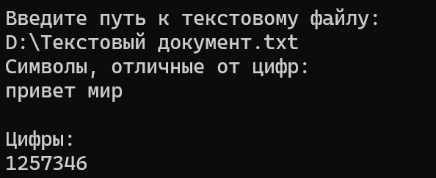

Рисунок 18.1 – Результаты работы программы